诚信保证
本人知晓我校考场规则和违纪处分条例的有关规定，保证遵守考场规则，诚实做人。 本人签字：
编号：
西北工业大学考试试题（卷）
成绩
2014 －2015学年第 一 学期

开课学院 理学院 课程 线性代数 学时 40
考试日期 2014年11月14日 考试时间 2 小时 考试形式（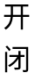）（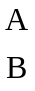）卷
考生班级 |  |  | 学 号 |  |  | 姓 名
题 号 | 一 | 二 | 三 | 四 | 五 | 六 | 七 | 八
得 分
一、(每小题3分共24分)选择填空：
1．设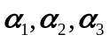均为3维列向量，记矩阵
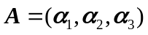，
如果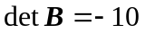，则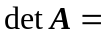 ．
2. 设方阵满足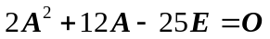，则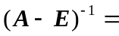 ．
3．设为3阶方阵，将的第1列与第2列交换得到矩阵，再把的第2列加到第3列得到矩阵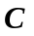，则满足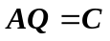的矩阵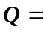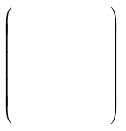．
4．设是矩阵，是矩阵，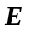是阶单位矩阵．若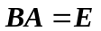，则 ．
(A) 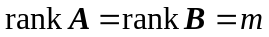． (B) 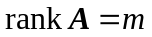，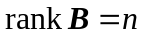．
(C) 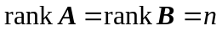． (D) 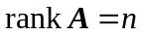，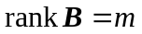．
5．设矩阵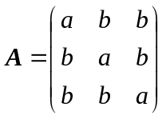，且的伴随矩阵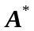的秩为1，则必有 ．
(A) 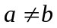且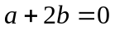． (B) 且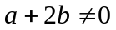．
(C) 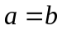且． (D) 且．
6．设向量组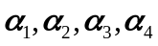线性无关，则由向量组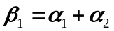，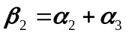，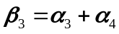，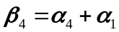生成的向量空间的维数为 ．
教务处印制 共 8页 第 1页

西北工业大学命题专用纸
7．设是阶实对称矩阵，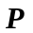是阶可逆矩阵，维列向量是的属于特征值的特征向量．则矩阵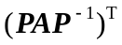属于特征值的特征向量是 ．
(A) 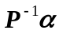． (B) 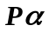． (C) 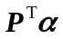． (D) 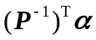．
8．若实对称矩阵与矩阵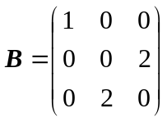合同，则二次型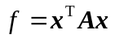通过可逆线性变换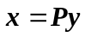化成的规范形为 ．
二、(10分)计算阶行列式
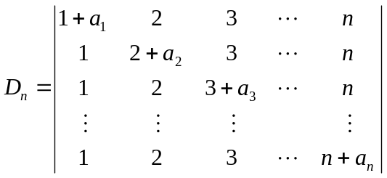 (其中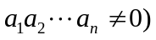

教务处印制 共8页 第2页
西北工业大学命题专用纸
三、(10分) 设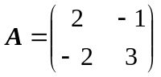，且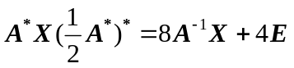，其中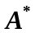为的伴随矩阵，是2阶单位矩阵，求矩阵．

教务处印制 共8页 第3页
西北工业大学命题专用纸
四、(15分) 取何值时，线性方程组
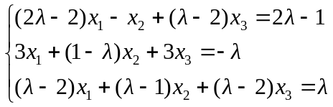
有唯一解、无解、无穷多解?在有无穷多解时，求通解．

教务处印制 共8页 第4页
西北工业大学命题专用纸
五、(10分) 已知4维向量空间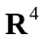的两组基和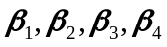满足
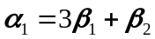，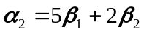，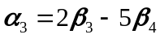，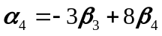
1) 求由基到基的过渡矩阵；
2) 求向量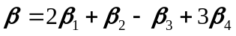在基下的坐标．

教务处印制 共8页 第5页
西北工业大学命题专用纸
六、(10分) 设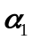和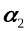分别是阶方阵对应特征值1和2的特征向量，又设向量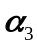满足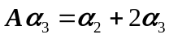．证明：向量组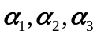线性无关．

教务处印制 共8页 第6页
西北工业大学命题专用纸
七、(15分) 已知二次型．
1) 问取何值时，该二次型是正定的；
2) 取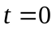，试用正交变换化相应的二次型为标准形，并写出所用的正交变换；
3) 时，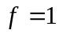表示何种二次曲面?

教务处印制 共8页 第7页
西北工业大学命题专用纸
八、(6分)设为实矩阵，证明：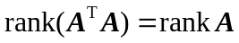．

教务处印制 共8页 第8页

